Вятский государственный гуманитарный университет
Изучение метода координат
в курсе геометрии основной школы
Гольцева Ольга Вячеславовна
Киров 2005

Введение
В геометрии применяются различные методы решения задач – это синтетический (чисто геометрический) метод, метод преобразований, векторный, метод координат и другие. Они занимают различное положение в школе. Основным методом считается синтетический, а из других наиболее высокое положение занимает метод координат потому, что он тесно связан с алгеброй. Изящество синтетического метода достигается с помощью интуиции, догадок, дополнительных построений. Координатный метод этого не требует: решение задач во многом алгоритмизировано, что в большинстве случаев упрощает поиск и само решение задачи.
Можно с уверенностью говорить о том, что изучение данного метода является неотъемлемой частью школьного курса геометрии. Но нельзя забывать, что при решении задач координатным методом необходим навык алгебраических вычислений и не нужна высокая степень сообразительности, а это в свою очередь негативно сказывается на творческих способностях учащихся. Поэтому необходима методика изучения метода координат, позволяющая учащимся научиться решать разнообразные задачи координатным методом, однако не показывающая этот метод как основной для решения геометрических задач. Этим и определяется актуальность выбранной темы: «Изучение метода координат в школьном курсе геометрии основной школы».
Объект исследования данной работы – это процесс изучения учащимися геометрии.
Предметом исследования является изучение метода координат в курсе геометрии основной школы.
Цель работы – разработать методику изучения и использования метода координат в школьном курсе геометрии.
Гипотеза: изучение метода координат школе будет более эффективно, если:
- в 5-6 классе проведена пропедевтическая работа по формированию основных умений и навыков;
- в системном курсе планиметрии учащиеся знакомятся со структурой этого метода;
- используется продуманная система задач для формирования отдельных компонентов метода.
Предмет, цель и гипотеза исследования определяют следующие задачи:
- Анализ вариантов изучения метода координат в некоторых из действующих учебников, а также содержание программы по математике по данной теме.
- Описание метода координат и способов его применения на примере конкретных математических задач.
- Выделение умений, необходимых для успешного овладения методом координат и подбор задач, формирующих данные умения.
- Опытная проверка.
Для достижения целей работы, проверки гипотезы и решения поставленных выше задач были использованы следующие методы:
  - анализ программы по математики, учебных пособий, методических материалов, касающихся метода координат;
  - наблюдение за ходом образовательного процесса, за деятельностью учащихся.
Основной опытной базой являлась средняя общеобразовательная школа №51.
Теоретические основы использования метода координат в основной школе
Придавая геометрическим исследованиям алгебраический характер, метод координат переносит в геометрию наиболее важную особенность алгебры — единообразие способов решения задач. Если в арифметике и элементарной геометрии приходится, как правило, искать для каждой задачи особый путь решения, то в алгебре и аналитической геометрии решения проводятся по общему для всех задач плану, легко приспособляемому к любой задаче. Перенесение в геометрию свойственных алгебре и поэтому обладающих большой общностью способов решения задач составляет главную ценность метода координат.
Другое достоинство метода координат состоит в том, что его применение избавляет от необходимости прибегать к наглядному представлению сложных пространственных изображений.
Можно выделить следующие цели изучения метода координат в школьном курсе геометрии:
- дать учащимся эффективный метод решения задач и доказательства ряда теорем;
- показать на основе этого метода тесную связь алгебры и геометрии;
- способствовать развитию вычислительной и графической культуры учащихся.
В школе изучение координатного метода и обучение его применению для решения различных математических задач происходит в несколько этапов. На первом этапе вводится основной понятийный аппарат, который хорошо отрабатывается в 5-6 классах и систематизируется в курсе геометрии. В 5 классе учащиеся знакомятся с координатным лучом, который в последствии, при изучении отрицательных чисел, дополняется до координатной прямой. И уже после введения рациональных чисел в 6 классе учащиеся изучают координатную плоскость. На втором этапе ученики знакомятся с уравнениями прямой и окружности. Данные понятия изучаются ими как в алгебре, так и в геометрии с разной содержательной целью, поэтому учащиеся часто не видят связи между ними, а, значит, и плохо усваивают суть метода. Так, в курсе алгебры VII класса графики основных функций вводятся путем построения ряда точек, координаты которых вычисляются по аналитическому заданию функции. В курсе геометрии уравнение прямой и окружности вводится на основе геометрических характеристических свойств, как множество точек, обладающих определенным свойством (равноудаленности от 2 точек – для прямой, от одной точки – для окружности). Обучение применению самого метода координат для решения задач происходит в курсе геометрии 9 класса. Для этого сначала раскрываются основные этапы применения метода, а затем на примере ряда задач показывается непосредственное применение метода координат.
Но не следует принимать координатный метод за основной метод решения задач и доказательства теорем. Шарыгин И. Ф. в своей статье [19] говорит о вреде метода координат, как для сильных, так и для слабых учеников. Что касается слабых учеников, то «большей частью в этой группе находятся дети, которые плохо считают, с трудом понимают и запоминают формулы. Для этих детей Геометрия могла бы стать предметом, за счет которого они могли бы компенсировать недостатки общематематического развития. А вместо этого она ложится на них дополнительным грузом… Координатный метод оставляет в стороне геометрическую суть изучаемой геометрической ситуации. Воспитывается исполнитель, решающий заданную конкретную задачу. Не меньше, но и не больше. Не развивается геометрическая, и даже математическая интуиция, столь необходимая математику-исследователю», что в свою очередь составляет опасность для сильных учеников.

Хорошо известно, что, как бы ни строился школьный курс геометрии, в нем обязательно присутствуют различные методы доказательства теорем и решения задач. Среди таких методов важное место занимают такие методы, как метод геометрических преобразований, метод координат, векторный метод. Сами эти методы тесно связаны между собой. В зависимости от концепции, раскрываемой авторами учебников геометрии для средней школы, тот или иной метод может занимать доминирующее значение. Так в учебнике [22] активную роль играет метод координат, который весьма плодотворен.
В школьной программе по математике методу координат уделяется сравнительно мало внимания. В разделе «Цели изучения курса геометрии» говорится: «При доказательстве теорем и решении задач… применяются геометрические преобразования, векторы и координаты». Следовательно, программа не ставит целью изучение метода координат как метода решения задач. В программе говорится, что «в результате изучения курса геометрии учащиеся должны уметь использовать координаты для решения несложных стандартных задач». Ни слова не говориться об овладении учащимися методом координат для доказательства теорем и решении задач. Упор делается на «несложные стандартные задачи», тогда как метод координат лучше проявляет свои достоинства при решении нестандартных и довольно сложных (если не решать их другими способами) задач.
В соответствии с программой по математике для средней общеобразовательной школы координаты впервые появляются в 5 классе. При этом, ребята знакомятся с изображением чисел на прямой и координатами точек. Причем введение этих понятий в учебниках различно. Так в учебнике [3] в пятом параграфе первой главы рассматривается координатный луч, с его помощью в дальнейшем происходит сравнение натуральных и дробных чисел, а так же иллюстрация действий сложения и вычитания над натуральными числами. С понятием координатной прямой авторы учебника [4] знакомят учащихся в 6 классе. В учебнике же [6] нет определения «координатный луч». Авторы в начале 5 класса вводят понятие координатной прямой, хотя, до изучения отрицательных чисел, которое происходит в 6 классе, работа идет только с правой частью координатной прямой, представляющей собой координатный луч. Это не совсем удобно, так как могут возникнуть не нужные пока вопросы о другой части этой координатной прямой. В целом, учебники [3], [4] содержат больше заданий, связанных с определением координатного луча, (координатной прямой, а затем и координатной плоскости) и чаще обращаются к нему для введения других понятий или рассмотрения действий над числами, чем учебники [6], [7].
Согласно программе в геометрии координаты изучаются в следующем объеме: «Координатная плоскость. Формула расстояния между двумя точками плоскости с заданными координатами. Уравнение прямой и окружности».[24]
Так, в учебнике [2] координатам посвящена отдельная глава в 9 классе. Причем этот материал изучается после изучения темы «Векторы», но до изучения скалярного произведения векторов. На рассмотрение темы отводиться 18 часов. В данном учебнике метод координат выделен в отдельную главу, в которой изучаются координаты вектора, уравнение окружности и прямой, решаются простейшие задачи в координатах. В этой главе дается понятие метода координат как метода изучения геометрических фигур с помощью средств алгебры. Школьники учатся решать задачи путем введения системы координат. Автор ставит целью научить школьников владеть методом координат не только в применении к задачам на построение фигур по их уравнению, но и при решении задач на доказательство, а также для вывода геометрических формул.
В отличии от других школьных учебников по геометрии в учебнике [22] координаты заняли одно из центральных мест. Они вводятся начиная с 8 класса после изучения тем «Четырехугольники» и «Теоремы Пифагора». На изучение темы отводится 19 часов. Сразу, после рассмотрения основных понятии, связанных с введением координат на плоскости, уравнений окружности и прямой, с учащимися изучаются такие вопросы, как пересечение двух окружностей, пересечение прямой и окружности, определение синуса, косинуса и тангенса любого угла от 0° до 180°. Это и есть первые приложения метода координат, с которыми знакомятся учащиеся.
В курсе алгебры, исходя из уравнения y=f(x), где f(x) заданная функция, строили кривую, определяемую этим уравнением, т. е. строили график функции y=f(x) . Таким образом, шли как бы «от алгебры к геометрии». При изучении метода координат в геометрии мы выбираем обратный путь: исходя из геометрических свойств некоторых кривых, выводим их уравнение, т. е. идем как бы «от геометрии к алгебре». В 8 классе по учебнику [22] и в 9 по учебнику [2] рассматривается уравнение прямой и окружности. При этом обращается внимание на общее понятие «уравнение фигуры»: «Уравнением фигуры на плоскости в декартовых координатах называется уравнение с двумя неизвестными х и у, которому удовлетворяют координаты любой точки фигуры. И обратно: любые два числа, удовлетворяющие данному уравнению, являются координатами некоторой точки фигуры»[22]. Уравнение фигуры на плоскости в общем виде можно записывать так: F(х,у)=0, где F(х,у) функция двух переменных х и у.
Учебник [28] реализует авторскую концепцию построения школьного курса геометрии, в нем больше внимания по сравнению с традиционными учебниками уделяется методам решения геометрических задач. Метод координат по данному учебнику является предпоследней темой 9 класса. При его изучении учащиеся знакомятся с декартовыми координатами на плоскости, рассматривают два уравнения «плоских линий: прямой и окружности», которые в дальнейшем будут необходимы при решении задач. В процессе этого отрабатываются некоторые умения, необходимые для решения задач координатным методом. Следует отметить, что в учебнике сравнительно небольшой теоретический материал по данной теме. Так, например, единственной доказанной формулой (причем только для одного случая когда х₁≠х₂ и у₁≠у₂), если не считать уравнений линий, является формула расстояния между точками. В отличие от учебников [22] и [2] формула середины отрезка в теоретическом материале не рассматривается, хотя в практических заданиях присутствует задача «Рассмотрим на координатной прямой точки А(-2,5) и В(4,3). Найти координаты точки М, если М – середина АВ», таким образом учащимся предлагается самим вывести формулу координат середины отрезка, рассматривая данный конкретный случай и используя понятия координат и формулу расстояния между точками.
Автор не предлагает учащимся как такового понятия фигуры, но подробно рассматривает уравнения «плоских линий», которые понадобятся учащимся при решении задач. Это уравнения окружности и прямой.
А после изучения векторов рассматривается параграф «Координатный метод», в котором на примере двух разобранных задач, в одной из которых рассматривается окружность Аполлония, а в другой обращается внимание на выбор системы координат, учащимся предлагается ряд задач, решаемых данным методом. Это довольно сложные задачи, в основном связанные с нахождением геометрического места точек.
Автор данного учебника признает, что «координатный метод является одним их самых универсальных методов», но отмечает, что «метода на все случаи жизни нет».

Методические основы обучения координатному методу
Чтобы решать задачи как алгебраические, так и геометрические методом координат необходимо выполнение 3 этапов:
1) перевод задачи на координатный (аналитический) язык;
2)преобразование аналитического выражения;
3)обратный перевод, т. е. перевод с координатного языка на язык, в терминах которого сформулирована задача.
Для примера рассмотрим алгебраическую и геометрическую задачи и проиллюстрируем выполнение данных 3 этапов при их решении координатным методом.
№1. Сколько решений имеет система уравнений.
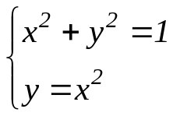
Решение:

1 этап: на геометрическом языке в данной задаче требуется найти, сколько точек пересечения имеют фигуры, заданные данными уравнениями. Первое из них является уравнением окружности с центром в начале координат и радиусом, равным 1, а второе — уравнением параболы.
2 этап: построение окружности и параболы; нахождение точек их пересечения.
3 этап: количество точек пересечения окружности и параболы является ответом на поставленный вопрос.
№2. Найдите множество точек, для каждой из которых расстояния от двух данных точек равны.
Решение:
Обозначим данные точки через А и В. Выберем систему координат так, чтобы ось Ох совпадала с прямой АВ, а началом координат служила точка А Предположим далее, что АВ=а, тогда в выбранной системе координат А(0,0) и В(а,0). Точка М(х,у) принадлежит искомому множеству тогда и только тогда, когда АМ=МВ, или, что то же самое, АМ²⁼МВ². Используя формулу расстояния от одной точки координатной плоскости до другой, получаем АМ²=x²+y², MB²=(x-a)²+y². Тогда х²+у²=(х-а)² + у²
Равенство х²+у²=(х-а)²+у² и является алгебраической моделью ситуации, данной в задаче. На этом заканчивается первый этап ее решения (перевод задачи на координатный язык).
На втором этапе осуществляется преобразование полученного выражения, в результате которого получаем соотношение 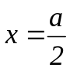.
На третьем этапе осуществляется перевод языка уравнения на геометрический язык. Полученное уравнение является уравнением прямой, параллельной оси Оу и отстоящей от точки А на расстояние 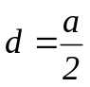, т.е. серединного перпендикуляра к отрезку АВ.

Для разработки методики формирования умения применять координатный метод важно выявить требования, которые предъявляет логическая структура решения задач мышлению решающего. Координатный метод предусматривает наличие у обучающихся умений и навыков, способствующих применению данного метода на практике. Проанализируем решение нескольких задач. В процессе этого анализа выделим умения, являющиеся компонентами умения использовать координатный метод при решении задач. Знание компонентов этого умения позволит осуществить его поэлементное формирование.

Задача №1 . В треугольнике ABC: AC=b, AB=c, ВС=а, BD - медиана. Докажите, что 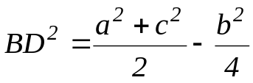.

Выберем систему координат так, чтобы точка А служила началом координат, а осью Ох - прямая АС (рис. 2).
(умение оптимально выбирать систему координат, т. е. так, чтобы наиболее просто находить координаты данных точек).
B
x
y
C
D
O(A)
Рис. 2
В выбранной системе координат точки А, С и D имеют следующие координаты: А(0,0), D(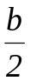,0) и С(b,0)
(умение вычислять координаты заданных точек). Обозначим координаты точки В через х и у. Тогда используя формулу для нахождения расстояний между двумя точками, заданными своими координатами, получаем:
х²+у²=с² , (x-b)²+y²=a² (1)
(умение находить расстояние между двумя точками, заданными координатами)
По той же формуле 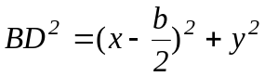 . (2)
Используя формулы (1) находим х и у.
Они равны:
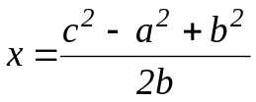 ; 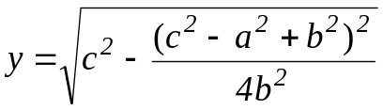.
Далее, подставляя х и у в формулу (2), находим 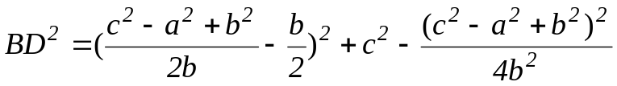.
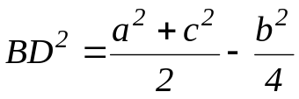.
(умение выполнять преобразования алгебраических выражений)
Задача №2. Найти множество точек, для каждой из которых разность квадратов расстояний от двух данных точек есть величина постоянная.
Обозначим данные точки через А и В. Выберем систему координат так, чтобы ось Ох совпадала с прямой АВ, а началом координат служила точка А.
(умение оптимально выбирать систему координат).
Предположим АВ=а, тогда в выбранной системе координат А(0,0), В(а,0).
(умение находить координаты заданных точек)
Точка М(х,у) принадлежит искомому множеству тогда только тогда, когда AM²-MB²=b² где b - постоянная величина
(умение переводить геометрический язык на аналитический, составлять уравнения фигур).
Используя формулу расстояний между двумя точками, получаем:
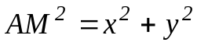, 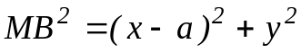,
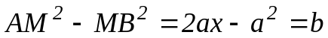
(умение вычислять расстояние между точками, заданными координатами), или 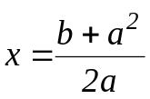 . Данное уравнение является уравнением прямой, параллельной оси Оу и отстоящей от точки А на расстояние 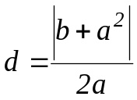.

(умение видеть за уравнением конкретный геометрический образ)
Нетрудно видеть, что и для решения этой задачи необходимо овладение перечисленными выше умениями. Кроме того, для решения приведенной задачи, а также и других задач важно умение «видеть за уравнением» конкретный геометрический образ, которое является обратным к умению составлять уравнения конкретных фигур.
Выделенные умения являются основой при решении и более сложных задач.
Задача №3. В трапеции меньшая диагональ перпендикулярна основаниям. Найти большую диагональ, если сумма противоположных углов равна 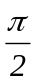, а основания равны а и b.
Направим оси координат по меньшей диагонали и одному из оснований (рис. 3).
(умение оптимально выбирать систему координат).
О(А)
у
х
Рис. 3
C
D
В
Тогда точка А имеет координаты (0,0), точка В - (а,0), точка С - (0,c), точка D - (b,c).
(умение находить координаты заданных точек)
Пусть 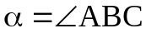 и 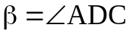 острые углы в трапеции АВСD, тогда их сумма равна 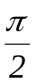. Для вычисления длины большей диагонали BD надо найти значение с. Его можно вычислить 2 способами. Первый - из прямоугольного треугольника АВС по формуле 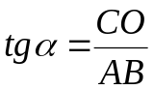 находим 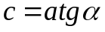. Второй способ из прямоугольного треугольника ACD: 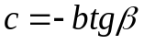. Отсюда получили, что
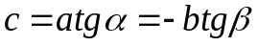 (1)
Из равенства (1) находим отношение 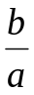: оно равно -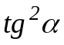, так как 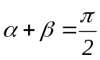. Выразим 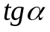. Он равен 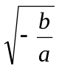, исходя из этого, пользуясь зависимостью (1), получаем 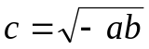.
(умение выразить недостающие координаты через уже известные величины)
Далее воспользовавшись координатной формулой расстояния между двумя точками, найдем длину BD.
(умение вычислять расстояние между точками, заданными координатами)
Она равна 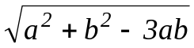.
Итак, компонентами умения применять координатный метод в конкретных ситуациях являются следующие умения:
- переводить геометрический язык на аналитический для одного типа задач и с аналитического на геометрический для другого;
- стоить точку по заданным координатам;
- находить координаты заданных точек;
- вычислять расстояние между точками, заданными координатами;
- оптимально выбирать систему координат;
- составлять уравнения заданных фигур;
- видеть за уравнением конкретный геометрический образ;
- выполнять преобразование алгебраических соотношений.
Данные умения можно отработать на примере следующих задач, формирующих координатный метод:
- задачи на построение точки по ее координатам;
- задачи на нахождение координат заданных точек;
- задачи на вычисление расстояния между точками, заданными координатами;
- задачи на оптимальный выбор системы координат;
- задачи на составление уравнения фигуры по ее характеристическому свойству;
- задачи на определение фигуры по ее уравнению;
- задачи на преобразование алгебраических равенств;
Приведем примеры таких задач.
I. Построение точек на плоскости.
С координатной прямой, а затем и с координатной плоскостью учащиеся знакомятся в 5-6 классах при изучении математического материала. При этом удобно использовать мультимедийные презентации, которые позволяют в динамике излагать необходимый материал, использовать всевозможные иллюстрации и звуковые эффекты, тем самым, заинтересовывая учащихся и являясь хорошим наглядным средством. Одним из примеров является презентация «Метод координат», опирающаяся на учебник [7]. (см. приложение 1). Приведем несколько примеров задач, которые можно использовать при изучении координатной плоскости. Эти задачи могут быть использованы:
- для оттачивания навыков построения точек по их координатам со всем классом;
- для дополнительных заданий отстающим ученикам;
- для развития интереса к изучаемой теме.
- На координатной плоскости постройте точки А(7,2), B(-2,1), C(0,2).
- Отметьте на плоскости несколько точек. Начертите произвольную систему координат и найдите в ней координаты заданных точек.
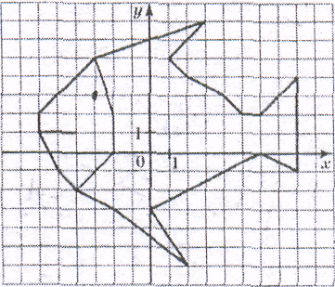
- Постройте фигуры по координатам их узловых точек. Указание: узловыми будем называть точки, служащие концами отрезков, образующих фигуры. Точки, координаты которых записаны подряд через запятую, соединяйте последовательно друг с другом. Если же координаты разделяются знаком «;», то соответствующие точки не следует соединять. Они нужны для изображения вспомогательных элементов.
Ответ
Рис. 4
А) Камбала (Рис. 4)
(3,7), (1,5), (2,4), (4,3),
(5,2), (6,2), (8,4), (8,-1),
(6,0), (0,-3),(2,-6),(-2,-3),
(-4,-2),(-5,-1),(-6,1),(-4,1);
(-6,1), (-6,2), (-3,5), (3,7);
(-4,-2),(-2,0),(-2,2),(-3,5);(-3,3).
Б)Найдите координаты выделенных на рисунке точек, двигаясь по часовой стрелке от самой жирной точки. (Рис. 5 и 6)
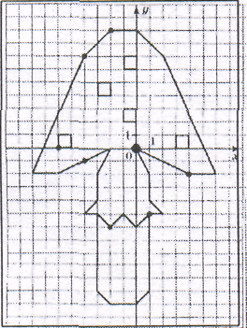
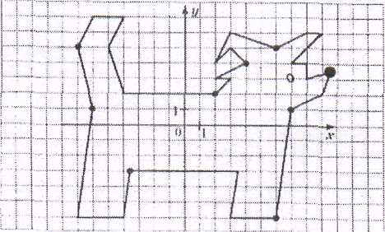
Рис. 5
Рис. 6

II.Задачи на выбор системы координат
Выбор системы координат имеет очень важное значение при применении метода координат.
Для примера возьмем задачу, которая рассмотрена в учебнике [2] «Середина гипотенузы прямоугольного треугольника равноудалена от его вершин».
Первым шагом при применении метода координат является такой выбор осей и системы координат, при котором алгебраические выкладки становятся более простыми. Для данной задачи удачный выбор системы координат показан на рисунке 7. Таким образом, начало координат помещаем в точку А, а оси проводим через точки В и С так, чтобы эти точки лежали на положительных лучах осей. Следовательно, В(а,0) и С(0,b). Поэтому по формуле середины отрезка D(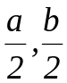). Теперь 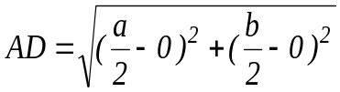, 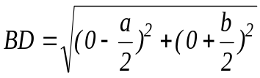.
Поэтому AD=BD. А так как по определению середины отрезка BC=CD, то теорема доказана.
Можно выбрать систему координат и по-другому (рис.8, рис.9). Если выбрать оси совсем случайно, то легкую задачу можно превратить в очень трудную. Чтобы начать доказательство исходя из рисунка 10, нужно найти способ, позволяющий выразить алгебраически, что треугольник ABC имеет при вершине А прямой угол. Сделать это можно, но будет это не очень просто.
y
x
O
C
b
D(
)
A
B
a
Рис. 7
x
y
O
A(a,0)
D(
)
C(a,b)
B
Рис. 8

C(c,d)
x
y
O
A
D(-
)
C(0,b)
B(-a,0)
Рис. 9
x
y
A(a,b)
B(e,f)
D
O
Рис. 10

Поэтому необходимо вырабатывать у учащихся, начиная с 6 класса, представления о возможности произвольного выбора системы координат. Эту работу целесообразно вести в процессе решения задач. В целях пропедевтической работы можно рекомендовать в 6 классе задачи из учебника на нахождение координат точек по рисунку, разнообразя их с помощью изменения направления осей и начала координат. (см. приложение1)
- Длина отрезка АВ равна 5см. а)Выберите систему координат, в которой можно было бы наиболее просто определить координаты концов отрезка. б)Выберите систему координат так, чтобы координаты концов отрезка были бы: А (-2.5,0), В(2.5,0).
- Постройте квадрат ABCD со стороной 2 см; отметьте точку М- центр квадрата. Поместите начало координат последовательно в точки A, B, C, D и выберите направление осей координат так, чтобы точка М в каждой системе координат имела координаты (1;1). За единичный примите отрезок длиной 1 см.
- Треугольник ABC равносторонний (длина стороны равна 6 см.). Выберите систему координат так, чтобы можно проще было бы определить координаты его вершин.

III. Расстояние между точками
- Точка М(а,с) находится от начала координат и точки А(4,0) соответственно на расстояниях 3 и 4 см. Определите координаты точки М.
- Дан прямоугольник ABCD (АВ=2 см., ВС=4 см.). Как выбрать систему координат, чтобы его вершины имели координаты А(-1,-2), В(-1,2), С(1,2), D(l,-2)?
- Длины сторон треугольника ABC равны 3, 4 и 5 см. Выберете систему координат и определите в ней координаты вершин треугольника ABC.
- Вершины четырехугольника ABCD имеют следующие координаты: А(-3,1), В(3,6), С(2,2) и D(-4,3). Установите вид четырехугольника.

IV. Составление уравнения фигур
Это умение является одним из основных умений, которые необходимы при применении метода координат к решению задач.
- Изобразите систему координат. Отметьте на оси Ох точки А и В. Запишите соотношения, которым удовлетворяют координаты точек, принадлежащих: а)отрезку АВ; б)лучу АВ; в)лучу ВА;
- Запишите уравнение прямой, содержащей начало координат и точку А(2,5).
- Запишите уравнение прямой, содержащей точки А(2,7)и В(1,3).
- Изобразите на координатной плоскости произвольную прямую и найдите ее уравнение.
- Запишите соотношения, которым удовлетворяю координаты точек прямоугольника с вершинами А(2,3), В(2,5), С(4,5), D(4,3).
- Что представляют собой множества точек плоскости, координаты которых удовлетворяют неравенствам: а)х≤3; b)-5≤х≤0; c)x>1; d)x<-2; e)≥2; f)≥0?
- Какую фигуру образует множество точек, координаты которых удовлетворяют системе неравенств 2≤x≤5 и 1≤y≤3?
- Постройте точки, симметричные точкам А(2,-3) , В(5,0), С (0,7) относительно: а) оси Ох; б) оси Оу; в)биссектрисы I и III координатных углов. Запишите эти координаты.
- Установите, относительно какой из координатных осей симметричны точки А(1,2), В (-7,2).
- Точки А(5,…), В(…,2) симметричны относительно оси Ох. Запишите пропущенные координаты.
- Постройте образы точек А(1,5), В(-2,3), С(3,0) при параллельном переносе а)О(0,0)→К(3,0); 6)0(0,0)→М(2,3). Запишите их координаты.
- С помощью какого параллельного переноса можно отобразить точку М(-3,4) в точку M₁(2,4)?
- Найдите на прямых у=-Зх+1 и у=2х+3 точки, симметричные относительно оси Ох.
- Запишите уравнение прямой, на которую отображается прямая у=4х-3 вектором с координатами (3,4).
- На прямых у=Зх+2 и у=-5х+5 найдите такие точки, которые находятся одна от другой на расстоянии 5 см, и принадлежат прямой, параллельной оси Ох.

Заключение
Достаточно простой в применении, метод координат является необходимой составляющей решения задач различного уровня. Использование данного метода, позволяет учащимся значительно упростить и сократить процесс решения задач, что помогает им при дальнейшем изучении, как школьного курса математики, так и при изучении математики в высших учебных заведениях.
В данной дипломной работе:
- проанализировано несколько действующих школьных учебников относительно темы «Метод координат»;
- описан сам метод координат, виды и этапы решения задач методом координат;
- выделены основные умения, необходимые для овладения данным методом и приведен ряд задач, формирующих их.
Также было проведено опытное преподавание, которое подтвердило гипотезу о том, что изучение метода координат в школьном курсе геометрии необходимо. Оно будет более эффективно, если в 5-6 классе проведена пропедевтическая работа по формированию основных умений и навыков, в системном курсе планиметрии учащиеся знакомятся со структурой данного метода, и используется продуманная система задач для формирования отдельных компонентов метода.

Библиографический список
- Автономова, Т. В. Основные понятия и методы школьного курса геометрии: Книга для учителя [Текст]/ Б. И. Аргунов – М. Просвещение, 1988г. – 127с.
- Атанасян, Л. С. Геометрия для 7-9 классов средней школы [Текст] / В. Ф. Бутузов, С. Д. Кадомцев, Э. Г. Позняк, И. И. Юдина – М. Просвещение, 1992г.- 335с.
- Виленкин, Н. Я. Математика: Учеб. для 5 кл. сред. шк. [Текст]/ А. С. Чесноков, С. И Шварцбурд.- М. Просвещение, 1989г. – 304с.
- Виленкин, Н. Я. Математика: Учеб. для 6 кл. общеобразоват. учреждений [Текст] / В. И. Жохов, А. С. Чесноков, С. И Шварцбурд. – М. Мнемозина, 2001г. – 304с.
- Гельфанд, И. М. Метод координат [Текст]- М. Наука, 1973г. -87с.
- Дорофеев, Г. В. Математика: Учеб. для 5 кл. общеобразоват. учреждений [Текст] / И. Ф. Шарыгин, С. Б. Суворова – М. Просвещение, 2000г. – 368с.
- Дорофеев, Г. В. Математика: Учеб. для 6 кл. общеобразоват. учеб. заведений [Текст] / И. Ф. Шарыгин, С. Б. Суворова – М. Дрофа, 1998г. – 416с.
- Изучение координат в III – IV кл. / Л. Г. Петерсон // Математика в школе - 1983г.- №4
- Индивидуальные карточки по геометрии для 7-9 кл. / Т. М. Мищенко // Математика в школе – 2001г. - № 8
- Итоги работы в 7 кл. по учебнику Шарыгина И. Ф. 7-9 / О.В. Бощенко // Математика в школе - 2002г. №5

